Hola Nacho,

Paso a comentar, saludos

- En la introducción de datos, fechas sólo podemos poner hasta 2024, tendría que estar ya 2025
- Por lo que veo en la parte de residuos has eliminado si va a reciclaje, incineradora, vertedero… aspectos importantes en temas de circularidad. No se ha eliminado nada. Obtiene los datos del archivo residueList.json (ubicado en la carpeta jsons al que tenéis acceso)
- En la parte de mis objetivos cuando introduzco objetivos por emplazamiento no aparece que emplazamiento ni sobre que aspecto, si es agua , electricidad ..ni la unidad de la misma litro…

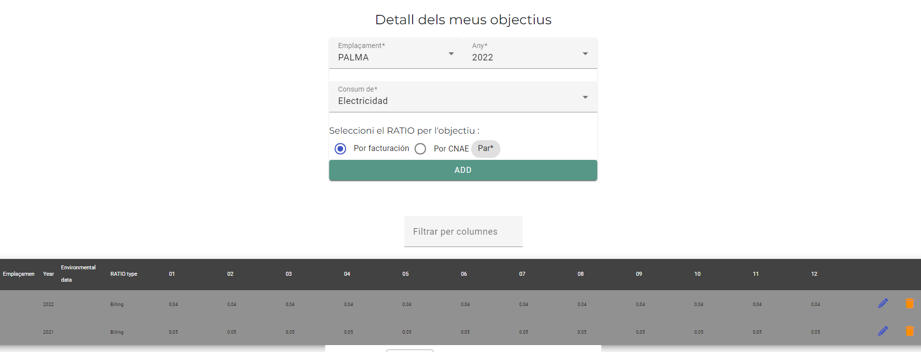
he entrado con tu usuario y sí me aparecen:
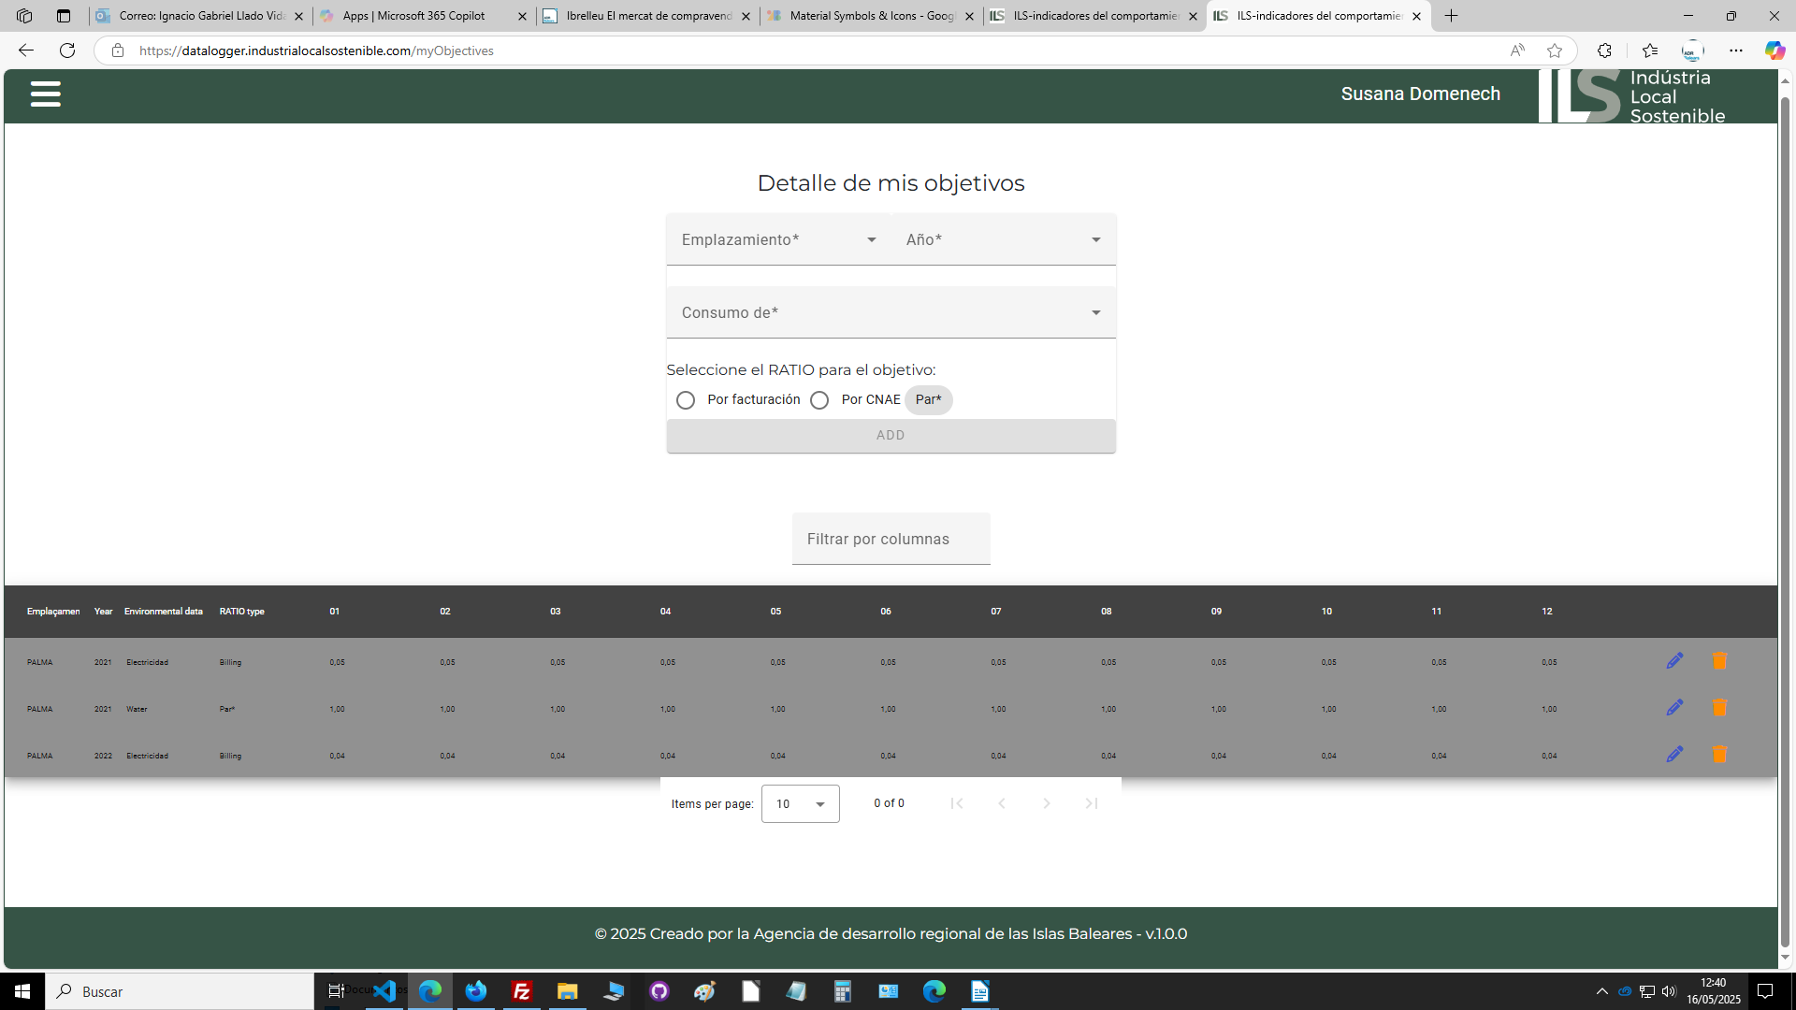
vuelve a probar. Si se repite lo revisaré.

- En la parte de dashboard
  - El ratio por facturación o por CNAE no funciona, siempre se ve en valores absolutos
  - cuando quiero ver el consumo de electricidad por ejemplo trimestral no puedo ver que valor tiene cada trimestre, como si puedes hacerlo de forma anual
  - Las conversiones a kWh con el propano he revisado y están correctas
  - No hay gráficas para agua, emisiones y residuos. Quedamos que primero haríamos uno (el de energías) y cuando estuviera ok, pasaríamos a los otros tres.
  - He introducido los objetivos pero luego esto no aparece en ningún sitio, el tema es que puedas ver la evolución en base al objetivo, te pongo un ejemplo. Al final es que puedas ver como estas respecto del objetivo. Claro que tipo de energía tiene el suyo
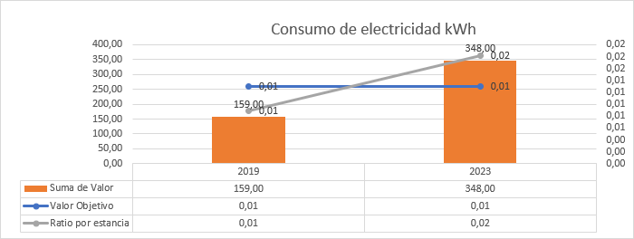

Una cosa importante, hay que poder exportar la información introducida en tablas y en gràficas
1. Si los usuarios de ILS que han utilizado la plataforma salen del programa ILS, tienen que poder llevarse un excel con toda la información, si lo utilizan como su herramienta de seguimiento será un rollo si no se lo pueden descargar. Te pedí revisar lo que hay hecho. Nueva funcionalidad. Lo dejo, pendiente
2. Otra cosa importante, a nivel técnico es que como el dashboard energético lo hacemos en kWh y pasamos los kg o litros a kWH, poner los factores que hemos tenido en cuenta para el cambio y la fuente de los mismos. Ejemplo:
Tipo de combustible |  | PCI  (kWh/kg)
 | GLP | 13.139
 | Propano | 13.139
 | Butano | 13.139
 | Gasolina | 12.306
 | Gasóleo/Diesel | 11.944
 | Fuelóleo | 11.222
Biomasa | Biomasa en general | 3.933
Fuente: IDAE PODER CALORÍFICO INFERIOR

3. DENSIDADES de los combustibles para pasar a kg:

Gasóleo A: 832,5 Kg/m3*
Gasóleo B: 850 kg/m3*
Gasóleo c: 900 kg/m3*
Gasolina : 747,5 kg/m3*

( *fuente Real Decreto 61/2006, de 31 de enero, por el que se determinan las especificaciones de gasolinas, gasóleos, fuelóleos y gases licuados del petróleo y se regula el uso de determinados biocarburantes)

